йцукенгшщзхъфывапролджэячсмитьбюйцукенгшщзхъфывапролджэячсмитьбюйцукенгшщзхъфывапролджэячсмитьбюйцукенгшщзхъфывапролджэячсмитьбюйцукенгшщзхъфывапролджэячсмитьбюйцукенгшщзхъфывапролджэячсмитьбюйцукенгшщзхъфывапролджэячсмитьбюйцукенгшщзхъфывапролджэячсмитьбюйцукенгшщзхъфывапролджэячсмитьбюйцукенгшщзхъфывапролджэячсмитьбюйцукенгшщзхъфывапролджэячсмитьбюйцукенгшщзхъфывапролджэячсмитьбюйцукенгшщзхъфывапролджэячсмитьбюйцукенгшщзхъфывапролджэячсмитьбюйцукенгшщзхъфывапролджэячсмитьбюйцукенгшщзхъфывапролджэячсмитьбюйцукенгшщзхъфывапролджэячсмитьбюйцукенгшщзхъфывапролджэячсмитьбюйцукенгшщзхъфывапролджэячсмитьбюйцукенгшщзхъфывапролджэячсмитьбюйцукенгшщзхъфывапролджэячсмитьбюйцукенгшщзхъфывапролджэячсмитьбюйцукенгшщзхъфывапролджэячсмитьбюйцукенгшщзхъфывапролджэячсмитьбюйцукенгшщзхъфывапролджэячсмитьбюйцукенгшщзхъфывапролджэячсмитьбюйцукенгшщзхъфывапролджэячсмитьбюйцукенгшщзхъфывапролджэячсмитьбюйцукенгшщзхъфывапролджэячсмитьбюйцукенгшщзхъфывапролджэячсмитьбюйцукенгшщзхъфывапролджэячсмитьбюйцукенгшщзхъфывапролджэячсмитьбюйцукенгшщзхъфывапролджэячсмитьбюйцукенгшщзхъфывапролджэячсмитьбюйцукенгшщзхъфывапролджэячсмитьбюйцукенгшщзхъфывапролджэячсмитьбюйцукенгшщзхъфывапролджэячсмитьбюйцукенгшщзхъфывапролджэячсмитьбюйцукенгшщзхъфывапролджэячсмитьбюйцукенгшщзхъфывапролджэячсмитьбюйцукенгшщзхъфывапролджэячсмитьбюйцукенгшщзхъфывапролджэячсмитьбюйцукенгшщзхъфывапролджэячсмитьбюйцукенгшщзхъфывапролджэячсмитьбюйцукенгшщзхъфывапролджэячсмитьбюйцукенгшщзхъфывапролджэячсмитьбюйцукенгшщзхъфывапролджэячсмитьбюйцукенгшщзхъфывапролджэячсмитьбюйцукенгшщзхъфывапролджэячсмитьбюйцукенгшщзхъфывапролджэячсмитьбюйцукенгшщзхъфывапролджэячсмитьбюйцукенгшщзхъфывапролджэячсмитьбюйцукенгшщзхъфывапролджэячсмитьбюйцукенгшщзхъфывапролджэячсмитьбюйцукенгшщзхъфывапролджэячсмитьбюйцукенгшщзхъфывапролджэячсмитьбюйцукенгшщзхъфывапролджэячсмитьбюйцукенгшщзхъфывапролджэячсмитьбюйцукенгшщзхъфывапролджэячсмитьбюйцукенгшщзхъфывапролджэячсмитьбюйцукенгшщзхъфывапролджэячсмитьбюйцукенгшщзхъфывапролджэячсмитьбюйцукенгшщзхъфывапролджэячсмитьбюйцукенгшщзхъфывапролджэячсмитьбюйцукенгшщзхъфывапролджэячсмитьбюйцукенгшщзхъфывапролджэячсмитьбюйцукенгшщзхъфывапролджэячсмитьбюйцукенгшщзхъфывапролджэячсмитьбюйцукенгшщзхъфывапролджэячсмитьбюйцукенгшщзхъфывапролджэячсмитьбюйцукенгшщзхъфывапролджэячсмитьбюйцукенгшщзхъфывапролджэячсмитьбюйцукенгшщзхъфывапролджэячсмитьбюйцукенгшщзхъфывапролджэячсмитьбюйцукенгшщзхъфывапролджэячсмитьбюйцукенгшщзхъфывапролджэячсмитьбюйцукенгшщзхъфывапролджэячсмитьбюйцукенгшщзхъфывапролджэячсмитьбюйцукенгшщзхъфывапролджэячсмитьбюйцукенгшщзхъфывапролджэячсмитьбюйцукенгшщзхъфывапролджэячсмитьбюйцукенгшщзхъфывапролджэячсмитьбюйцукенгшщзхъфывапролджэячсмитьбюйцукенгшщзхъфывапролджэячсмитьбюйцукенгшщзхъфывапролджэячсмитьбюйцукенгшщзхъфывапролджэячсмитьбюйцукенгшщзхъфывапролджэячсмитьбюйцукенгшщзхъфывапролджэячсмитьбюйцукенгшщзхъфывапролджэячсмитьбюйцукенгшщзхъчсмитьбюйцукенгшщзхъфывапролджэячсукенгшщзхъфывапролджэячс

Создание цветных орнаментов и узоров вграфическом редакторе Corel DRAW

Эскизы таких изделий удобно создавать в графических редакторах. Среди наиболее удобных для подготовки эскизов компьютерных программ в первую очередь необходимо отметить уже названный редактор двумерной графики CorelDraw.

28.11.2012

Мельник Елена Владимировна учитель технологии, ИЗО, ОБЖ

Создание цветных орнаментов и узоров в
графическом редакторе Corel DRAW
Знание специфики выполнения орнамента сегодня нужно тем, кто работает в сфере архитектуры, интерьера, искусство мебели, ювелирного искусства, художественного текстиля, костюма, не говоря уже о народном творчестве, где тема орнамента остается во все времена актуальной.
Наша цель - научить самостоятельно составлять на бумаге эскизы расположения вышивки на швейном изделии, составление композиции вышивального мотива, цветовое решение орнамента с использованием метода точных наук - компьютера.
Эскизы таких изделий удобно создавать в графических редакторах. Среди наиболее удобных для подготовки эскизов компьютерных программ в первую очередь необходимо отметить уже названный редактор двумерной графики CorelDraw. В графических редакторах можно рисовать эскизы, используя инструменты этих редакторов.
Художественные возможности программы CorelDraw достаточно для подготовки учебных орнаментальных эскизов. Достоинством арсенала художественных инструментов этой программы является простота их настройки и использования, позволяющая освоить работу даже неподготовленному, но имеющему базовые навыки работы с векторной графикой пользователю.
Графический редактор CorelDRAW представляет собой интегрированный объектно-ориентированный пакет программ для работы с векторной графикой.
Термин «интегрированный пакет» означает, что входящие в него программы могут обмениваться данными или последовательно выполнять различные действия над одними и теми же данными, что обуславливает многофункциональность пакета.
Термин «объектно-ориентированный» означает, что в процессе создания и изменения изображений все операции пользователь проводит с объектами, представляющими собой иерархическую структуру и составляющими целостное изображение. При этом каждому стандартному классу объектов присущи уникальная совокупность управляющих параметров и перечень стандартных операций.
Например, следует обратить внимание студентов на то, что технология заливки краской отдельных фрагментов рисунка и на ткани, и с помощью инструмента Заливка на экране монитора не допускает наличия разрывов контуров окрашиваемых фрагментов. При этом на экране монитора исправить ошибки гораздо проще.
Интерфейс CorelDRAW является типичным для приложения Windows. В строке заголовка указаны имя программы и имя загруженного файла. Под строкой заголовка расположена строка меню. Под строкой меню находятся панели, которые содержат кнопки быстрого доступа к основным командам. На левой стороне окна находится панель инструментов с кнопками различных инструментов, предназначенных для формирования и обработки графики. Вдоль правой и нижней границ окна расположены линейки прокрутки, с помощью которых можно перемещать видимый участок рабочего листа вправо-влево или вверх-вниз. Рабочим полем называется свободная область окна, в его середине находится рабочий лист. В левой и верхней части окна расположены линейки, которые позволяют установить размеры и координаты объектов. Вдоль правой стороны окна расположена палитра цветов, предназначенная для выбора цветов объектов и контуров.
Работа над созданием цветных орнаментов и узоров проходит в следующей последовательности.
Эскиз орнамента построен на основе сетки. Прежде чем приступить к работе на компьютере надо дать студентам задание: нарисовать орнамент на листе формата А4 составить из них цветной узор. Это развивает внимание, зрительную память, актуализирует знания, полученные на занятиях основы рисунка, рукоделия и художественного моделирования. Формат А4 выбирают исходя из удобств вывода на печать созданного в графическом редакторе эскиза.
Далее запускаем программу Corel DRAW. Создаем новый документ. Для удобства рисования располагаем рабочий лист горизонтально. Либо выбрать ориентир страницы -альбомная. Установить высоту и ширину бумаги. Затем устанавливаем начало координат. Для этого инструментом указатель подводим к левому углу и не отпуская левую кнопку мышки тянем до конца листа левого угла.
Чтобы создать сетку, нужно щелкнуть по инструменту прямоугольник на панели инструментов, щелкнуть по странице на экране монитора, нажать левую кнопку мыши и не отпуская начертить прямоугольник, отпустить кнопку мыши.
Вызвать панель инструментов «Трансформация». (Компоновать -Преобразования-Размер).В закладке «Размер» изменить размеры по горизонтали и по вертикали по 2 мм.
В закладке «Позиция» сделать шаг по горизонтали 2мм и нажать кнопку «Применить к дубликату». (Повторить 19 раз).
Выделить строку квадратов, которые получились инструментом указатель.
В закладке «Позиция» сделать шаг по вертикали -2мм и нажать кнопку «Применить к дубликату». (Повторить 19 раз).
Выделить инструментом указатель всю сетку. В закладке «Вращение» установить угол поворота 45° и нажать кнопку «Применять».
Взять инструмент «Пипетка» на панели инструментов установить цвет заливки. В правом нижнем углу напротив «ведерочка» двойным щелчком установить цвет заливки.
Держа клавишу «Shift» кликать на незакрашенных квадратах. Создавая при этом орнамент.
В заключение хотелось бы подытожить, что такой подход к возможностям компьютерной графики открывает широкие горизонты познавательной активности студентов:
- повышать компьютерную грамотность студентов;
- знакомство с программами оформительской графики;
- большинство эскизных работ делать на компьютере;
- составлять очень сложные орнаменты для любого изделия.
В процессе освоения технических навыков работы в редакторе, идёт работа по формированию художественного вкуса, развитие задатков дизайнера, мультипликатора и т.д., т.е. упор идёт на формирование допрофессиональных навыков. Развивается наглядно-действенное мышление, способность восприятия пространственных изображений.
По своей идеологии графический пакет CorelDRAW имеет гораздо больше удобств и возможностей творческого, поискового характера. Мы здесь рассмотрели лишь только часть, а остальное ваше творчество, в какое русло заиграет воображение в таком и работайте:
- декоративно - прикладное искусство;
- резьба по дереву;
- береста;
- конструирование и моделирование одежды;
- художественное моделирование;
- оформление творческих проектов, курсовых и дипломных работ.
Технологическая последовательность создания орнамента
Чтобы начать создание орнамента, потребуется создать новый пустой документ. Затем будут созданы треугольники, которые сформируют форму фона, с помощью инструмента интеллектуального рисования. Затем треугольники будут повернуты, отражены и перемещены в нужное место и, наконец, будут созданы декоративные кружки для орнамента.
Создание треугольников
- Выберите Файл ► Создать.
- В наборе инструментов выберите инструмент Масштаб
- В списке Уровни масштаба на стандартной панели инструментов выберите По ширине.
- В наборе инструментов выберите инструмент интеллектуального рисования
- В списке Уровень распознавания фигур на панели свойств выберите Наивысший.
- В списке Уровень интеллектуального сглаживания выберите Средний.
- В списке Толщина абриса на панели свойств выберите значение 1.0 п.
- В диалоговом окне Перо абриса обязательно установите флажок Графика и нажмите кнопку ОК.
- Нарисуйте треугольник.
- Нарисуйте треугольник меньшего размера.
11В наборе инструментов выберите инструмент Указатель .
- Выберите меньший треугольник и перетащите его внутрь большого треугольника.
- Выберите Правка ► Выбрать все ► Объекты.
- Выберите Упорядочить ► Сгруппировать.
После того, как объекты будут сгруппированы, ими можно управлять как одним объектом.
Группа треугольников выглядит следующим образом.
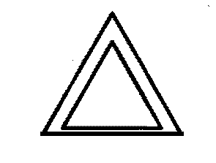
Упорядочение треугольников для создание орнамента
- Выберите Вид ► Привязать к объектам.
- Выберите инструмент Указатель и выберите группу треугольников.
- В поле Угол поворота на панели свойств, введите значение 45 и нажмите Enter
- Выберите Правка ► Дублировать для создания другой группы треугольников.
- В диалоговом окне Дублировать смещение введите значение в полях Горизонтальное смещение и Вертикальное смещение и нажмите кнопку ОК.
Это позволит выполнить определение смещения для дубликата по отношению к оригиналу. Расстояния смещения всегда можно изменить, выбрав Инструменты ► Параметры ► Документ ► Общие.
- Нажмите кнопку Отразить по горизонтали на панели свойств.
- Перетащите дубликат группы треугольников вправо от первой группы. Обязательно заретушируйте их утлы.
- Выберите Правка ► Выбрать все ► Объекты.
- Выберите Правка ► Дублировать.
- Нажмите кнопку Отразить по вертикали в на панели свойств.
- Перетащите дубликат группы треугольников вниз от первой группы. Обязательно заретушируйте их углы.
Рисунок должен выглядеть следующим образом.
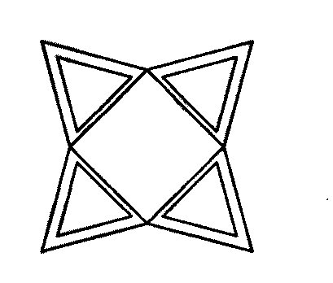
Создание декоративных кружков
- В наборе инструментов выберите инструмент Эллипс .
- Перетащите курсор для создания эллипса в свободной области рисунка.
Если требуется нарисовать правильную окружность, удерживайте нажатой клавиттту Ctrl. чтобы ограничить фигуру во время рисования.
- Выберите инструмент Указатель, а затем выберите окружность.
- Перетащите окружность на кромку одной из групп треугольников. Разместите ее между верхней и нижней частями треугольника. Места размещения окружностей см. на рисунке под описанием этой процедуры.
- Выберите Правка ► Дублировать. Повторяя этот шаг, создайте еще 5 окружностей. В общей сложности потребуется 6 окружностей.
- Перетащите оставшиеся окружности на кромки групп треугольников. Разместите все окружности между верхней и нижней частями треугольника.
Рисунок должен выглядеть следующим образом.
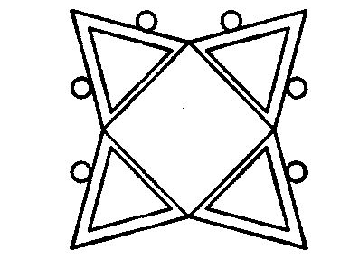
Добавление цвета
Теперь основная фигура орнамента готова, и ее можно раскрасить.
Существуют различные цветовые модели, цвета которых можно использовать, например модель с оттенками серого, CMYK и RGB. Цветовая модель CMYK используется при создании изображений, предназначенных для печати, и гарантирует высококачественную цветную печать. Модель RGB, напротив, предназначена для просмотра на экране. Для этого рисунка вы будет использовать цветовую модель RGB.
Добавление цвета во внешние треугольники
- Выберите Правка ► Выбрать все ► Объекты.
- Выберите Упорядочить ► Отменить группировку полностью.
- Выберите инструмент Указатель .
- Удерживая нажатой клавишу Shift, выберите четыре внешних треугольника.
- Откройте меню Заливка и нажмите кнопку Диалоговое окно цвета заливки .
- Перейдите на вкладку Модели.
- В списке Модель выберите RGB.
- В поле R введите значение 153.
- В поле G введите значение 153.
- В поле В введите значение 51.
- Нажмите кнопку ОК
Добавление цвета во внутренние треугольники
- Выберите инструмент Указатель .
- Удерживая нажатой клавишу Shift, выберите четыре внутренних треугольника.
- Откройте меню Заливка и нажмите кнопку Диалоговое окно цвета заливки
- Перейдите на вкладку Модели.
- В списке Модель выберите RGB.
- В поле R введите значение 255.
- В поле G введите значение 204.
- В поле В введите значение 0.
- Нажмите кнопку ОК.
Добавление цвета в окружности
- Выберите инструмент Указатель.
- Удерживая нажатой клавишу Shift, выберите шесть окружностей.
- Откройте меню Заливка и нажмите кнопку Диалоговое окно цвета заливки.
- Перейдите на вкладку Модели.
- В списке Модель выберите RGB.
- В поле R введите значение 255.
- В поле G введите значение 249.
- В поле В введите значение 116.
- Нажмите кнопку ОК.
Рисунок должен выглядеть следующим образом.
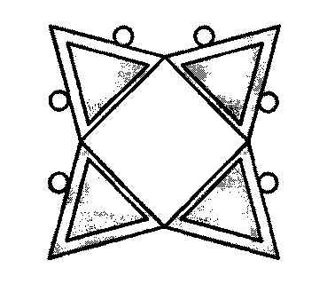
Создание ромбовидной фигуры
Создание внешнего квадрата
1 Выбрав инструмент Прямоугольник, перетащите курсор, чтобы создать квадрат в свободной области рисунка. Квадрат должен быть меньше фона, однако достаточного размера, чтобы закрывать его центральную часть.
Если требуется нарисовать правильный квадрат, удерживайте нажатой клавишу Ctrl, чтобы ограничить фигуру во время рисования.
- В меню Изменение формы выберите инструмент Форма
- Перетащите угловой узел, чтобы скруглить угол квадрата.
Создание внутреннего квадрата
- Выберите инструмент Указатель, а затем выберите квадрат.
- Выберите Правка ► Копировать.
- Выберите Правка ► Вставить, чтобы разместить дубликат квадрат поверх исходного квадрата. Верхний квадрат полностью закрывает исходный квадрат.
- Выберите инструмент Указатель.
- Удерживая нажатой клавишу Shift, перетащите один из угловых маркеров выбора, чтобы немного уменьшить размер этого квадрата по сравнению с исходным.
При удержании клавиши Shift размер квадрата изменяется от центра.
Добавление цвета во внешний квадрат
- Выберите больший квадрат с помощью инструмента Указатель
- В цветовой палитре выберите Красный образец цвета.
Если цветовая палитра не была передвинута, то она должна быть закреплена в правой части рабочего пространства.
3 В поле Толщина абриса на панели свойств введите значение 2,5 и нажмите Enter, чтобы использовать более толстый абрис.
Добавление цвета во внутренний квадрат
- Выберите меньший квадрат с помощью инструмента Указатель
- Откройте меню Заливка и нажмите кнопку Диалоговое окно цвета заливки.

- Перейдите на вкладку Модели.
- В списке Модель выберите RGB.
- В поле R введите значение 229.
- В поле G введите значение 255.
- В поле В введите значение 229.
- Нажмите кнопку ОК, чтобы выполнить запивку квадрата указанным цветом.
- В поле Толщина абриса на панели свойств введите значение 2,5 и нажмите Enter, чтобы
использовать более толстый абрис.
Рисунок должен выглядеть следующим образом.
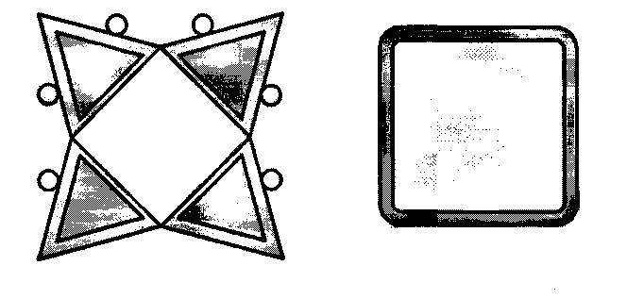
Поворот квадратов для создания ромбовидных фигур
- Выберите меньший квадрат с помощью инструмента Указатель.
- Удерживая нажатой клавишу Shift, щелкните больший квадрат. Будут выбраны оба квадрата.
3 Выберите Упорядочить ► Сгруппировать, чтобы сгруппировать два квадрата.
4 В поле Угол поворота на панели свойств введите значение 45 и нажмите Enter.
При этом квадраты будут повернуты и образуют ромбовидную фигуру. Рисунок должен выглядеть следующим образом.
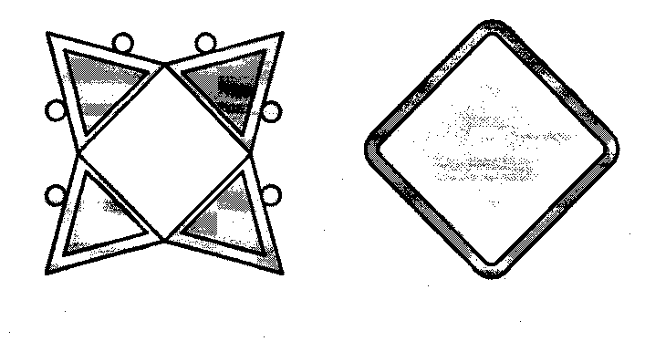
5 Перетащите готовую ромбовидную фигуру и расположите ее поверх фона.
Если ромбовидная фигура слишком велика или мала, измените ее размер, перетащив за один из угловых маркеров выбора.
Рисунок должен выглядеть следующим образом.
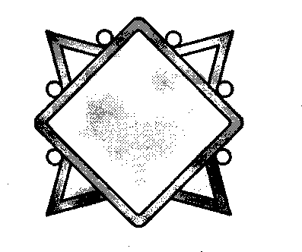
Сохранение работы
Теперь, после завершения создания орнамента, ее можно сохранить в отдельный файл для будущего использования.
- Выберите Файл ► Сохранить.
- В списке сохранения выберите диск и папку, в которой необходимо сохранить файл.
- В списке Имя файла введите ornament.cdr.
- Нажмите кнопку Сохранить.

